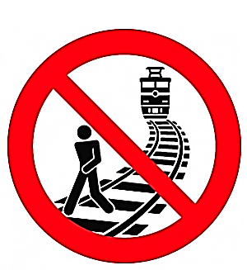
Памятка по безопасному поведению на объектах
железнодорожного транспорта

Переходить железнодорожные пути можно только в установленных и оборудованных для этого местах, убедившись в отсутствии приближающегося поезда или на разрешающий сигнал переездной сигнализации.
В целях сохранения своей жизни, никогда и ни при каких обстоятельствах:
- не подлезайте под пассажирские платформы и подвижной состав;
- не прыгайте с пассажирской платформы на пути;
- не проходите по железнодорожному переезду при запрещающем сигнале светофора переездной сигнализации независимо от положения и наличия шлагбаума.

На железной дороге запрещено:
Ходить по железнодорожным путям.
Переходить и перебегать через железнодорожные пути перед близко идущим поездом, если расстояние до него менее 400 метров.
Переходить через путь сразу же после прохода поезда одного направления, не убедившись в отсутствии следования поезда встречного направления.
На станциях и перегонах подлезать под вагоны и перелезать через автосцепки для прохода через путь.
Проходить вдоль, железнодорожного пути ближе 5 метров от крайнего рельса.
Оставлять детей без присмотра на посадочных платформах и в вагонах.
Выходить из вагона на междупутье и стоять там при проходе встречного поезда.
Прыгать с платформы на железнодорожные пути.
Бежать по платформе рядом с вагоном прибывающего или уходящего поезда, а также находиться ближе двух метров от края платформы во время прохождения поезда без остановки.

Родителям!
На железной дороге запрещено оставлять детей без присмотра - это может привести к трагическим последствиям. Всегда помните, что находясь на железнодорожных объектах, детей необходимо держать за руку или на руках.
Железная дорога не место для игр, а зона повышенной опасности! Берегите вашу жизнь и жизнь ваших детей!

Администрация Промышленного внутригородского района
городского округа Самара

